Petri Helala (C7171 ja L1215SNA)

KAUPUNKIYMPÄRISTÖN LUOMINEN UNREAL EDITORILLA

Vapaasti valittava

2019



SISÄLLYS

1 JOHDANTO 3

2 ASSETS- ja Free3D-kirjastojen TUTKIMINen 3

2.1 Objektien erottaminen toisistaan ja nimeäminen 3

2 Unreal Editor 5

2.1 Tien rakentaminen 6

2.2 Talojen haku ja mallinnus 7

# JOHDANTO

Vapaasti valittava projekti on kolmen opintopisteen arvoinen suoritus. Tarkoituksena on rakentaa kaupunkiympäristö Unreal Editorilla. Kaupunkiympäristö käsittäisi autoja varten tehdyn tiestön ja järkeviin paikkoihin sijoitetut jalkakulkuun vaadittavat tiet. Projektissa käytetään hyväksi 3ds Max -ohjelmaa mallien luonnissa (esim. autot) ja niiden liikkuminen mahdollistetaan Unreal Enginellä. Kaupunkiympäristöön on tarkoitus sijoittaa liikennevaloja ja muita sopivia lavastuksia. Valaistus tehdään todenmukaiseksi käyttämällä Unreal Editorin valaistukseen liittyviä lisäosia ja muuttamalla niiden arvoja. Projektin valmiiksi saattamiseen on käytettävissä 4-5 vuorokautta. Kokemusta Unreal Editorin käytöstä on minimaalisesti ja opeteltavaa riittää. Käytössä on monen vuoden edestä eri harjoituksia, joita löytyy Youtubesta tarvittava määrä. Valmiita malleja autoista löytyy 3ds Maxin Asset-kirjastosta ja Free3D-sivuilta, joiden kautta saadaan myös valaistukseen liittyvät lavasteet. Ohjelman opetteluun ja projektiin liittyvät haasteet dokumentoidaan tähän raporttiin mahdollisimman yksityiskohtaisesti henkilökohtaista käyttöä varten.

# ASSETS- ja Free3D-kirjastojen TUTKIMINen

Hain Assets-kirjastosta yhden auton mallin, jonka toin 3ds Maxiin. Realistisen näköisen liikkeen aikaansaamiseksi auton kori, renkaat ja niiden osat piti erottaa toisistaan omiksi kappaleiksi. Malli sisälsi monia eri palikoita, joiden ei tarvinnut olla erikseen siirrettävissä tai manipuloitavissa.

## Objektien erottaminen toisistaan ja nimeäminen

Valitsin auton renkaiden eri osat ja käytin Collapse-toimintoa näiden osien liittämisessä toisiinsa. Nimesin renkaat, jarrujärjestelmän osat ja korin sopivilla nimillä niiden sijainnin mukaan (WheelRL, CaliperRL, Wheel RR, CaliperRR jne).

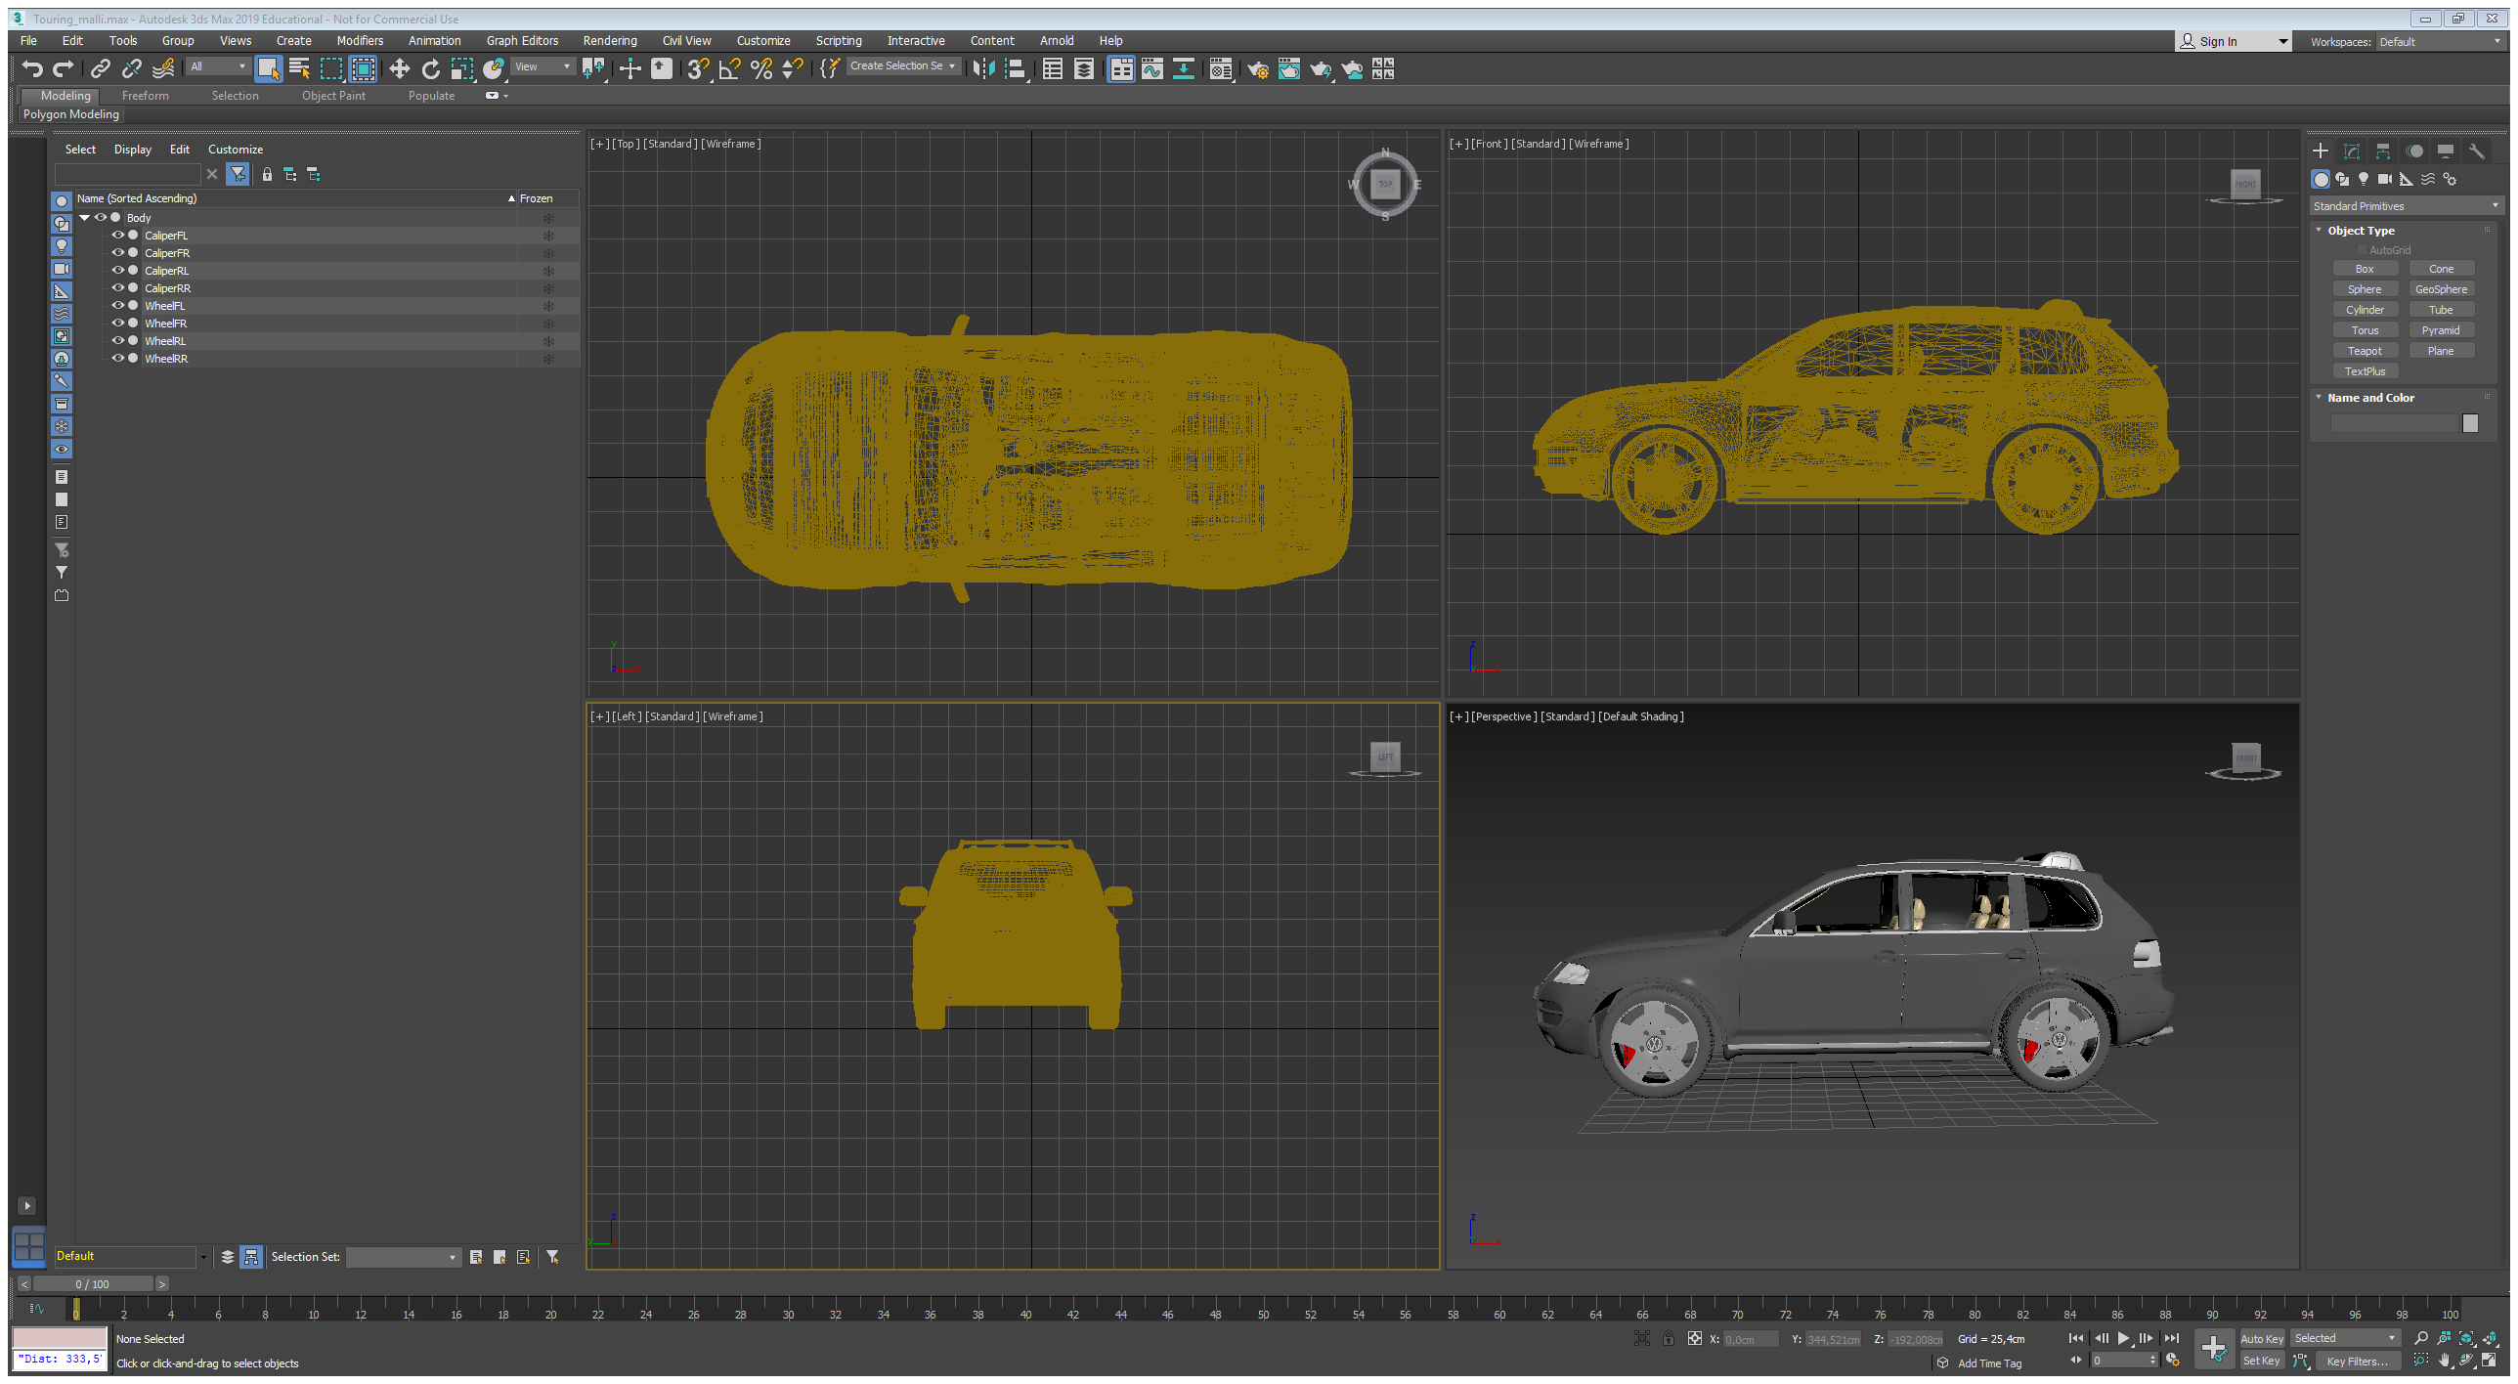

Käytin auton skaalaukseen Utility-valikosta löytyvää Measure-työkalua, joka näyttää valitun objektin mittasuhteet reaaliajassa. Measure-työkalun näyttämät mitat näkyvät ruudun oikeassa laidassa työkalun ollessa käytössä.

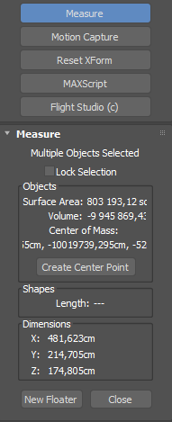

Katuvalon mukana tuli valaistukseen ja kamerakulmaan liittyvät Point- ja Camera-ominaisuudet, mutta niitä ei tarvita niiden ollessa Unreal Editorissa helposti saatavilla ja muokattavissa.

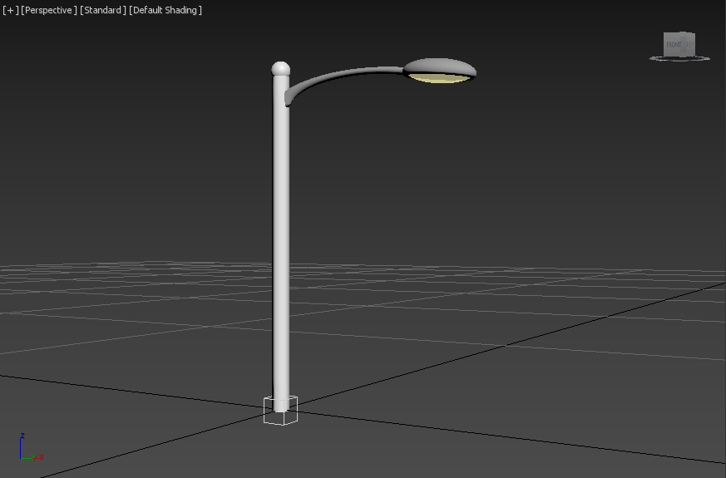

Kummatkin mallit tallennettiin ja sitten vietiin FBX-muodossa Unreal Editoriin. FBX-tiedostomuoto on 3ds Maxin oletustiedostomuoto ja Unreal Editor saa suoritettua materiaalien ja tekstuurien määrityksen oletusasetuksilla. Toin mallit Unreal Editoriin, käyttämällä editorin Import-ominaisuutta.

# Unreal Editor

Unreal Editorissa on mahdollisuus käyttää Epic Gamesin Marketplacea, josta saa ladattua kuukausittain ilmaiseksi tulevia objekteja. Sitä kautta voidaan käyttää myös MegaScans-kirjastoa, josta löytyy ilmaisia tekstuureja ja materiaaleja. Testasin kaupunkiympäristöön parhaimmin soveltuvia materiaaleja asfalttipinnoista metalliin ja betonista tiilivuorausta mallintaviin materiaaleihin.

## Tien rakentaminen

Unreal Editorissa on valmiita mallia alustoista, joihin voidaan liittää materiaaleja ja muuttaa tekstuureita. Käytin tällaisia malleja tehdäkseni yksinkertaisen kolmen korttelin tiestön.

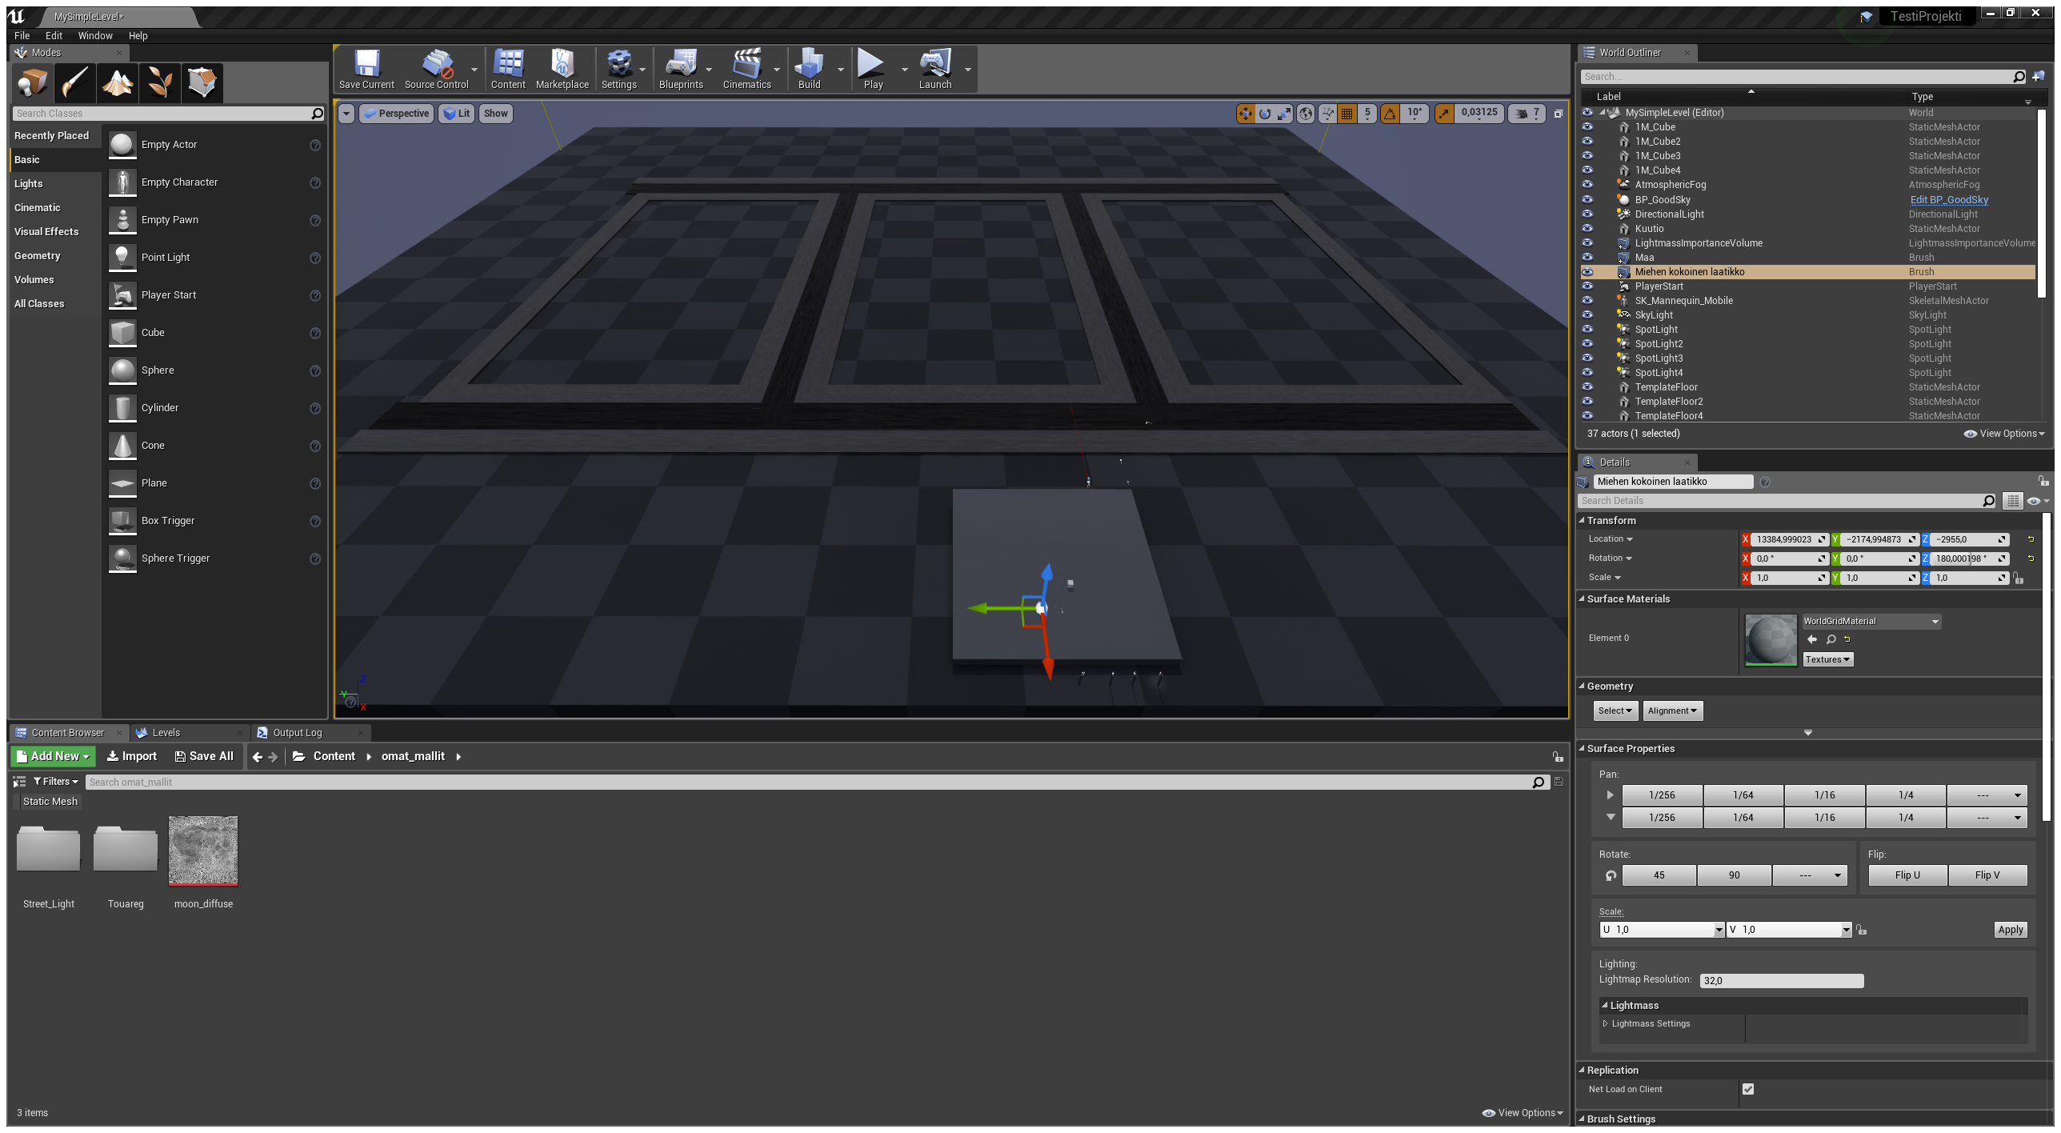

Asetin tien ja jalkakäytävät eri tasolle, että ne erottuvat toisistaan. Lisäsin niille MegaScans-kirjastosta tuomani kaksi asfalttimateriaalia raahaamalla teiden ja jalkakäytävien päälle.

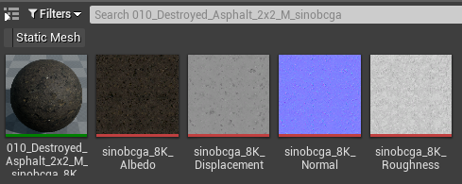

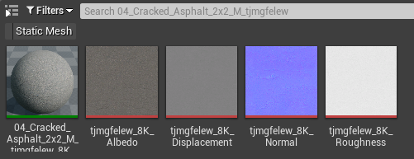

## Talojen hakuun ja mallinnukseen

Hain ilmaisen ja sopivan muutaman talomallipaketin Free3D-sivuilta. Huomasin, että niiden kaikki pinnat on tarkoituksella jätetty valkoiseksi jälkeen päin vaihdettavaksi.

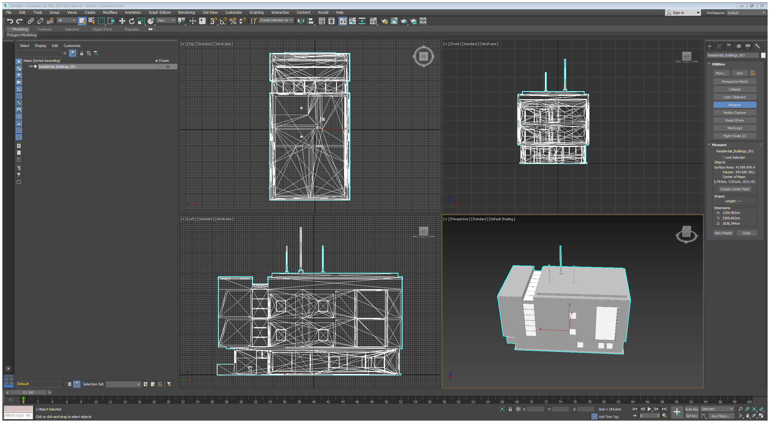

Opettelin siis materiaalien värien muuttamista Unreal Editorilla. Materiaalin valitessa editori aukaisee uuden ikkunan missä saa oman materiaaleihin keskittyvän käyttöliittymän kautta vaihtaa materiaalin eri värejä, tekstuureja, pintakiiltoa jne.

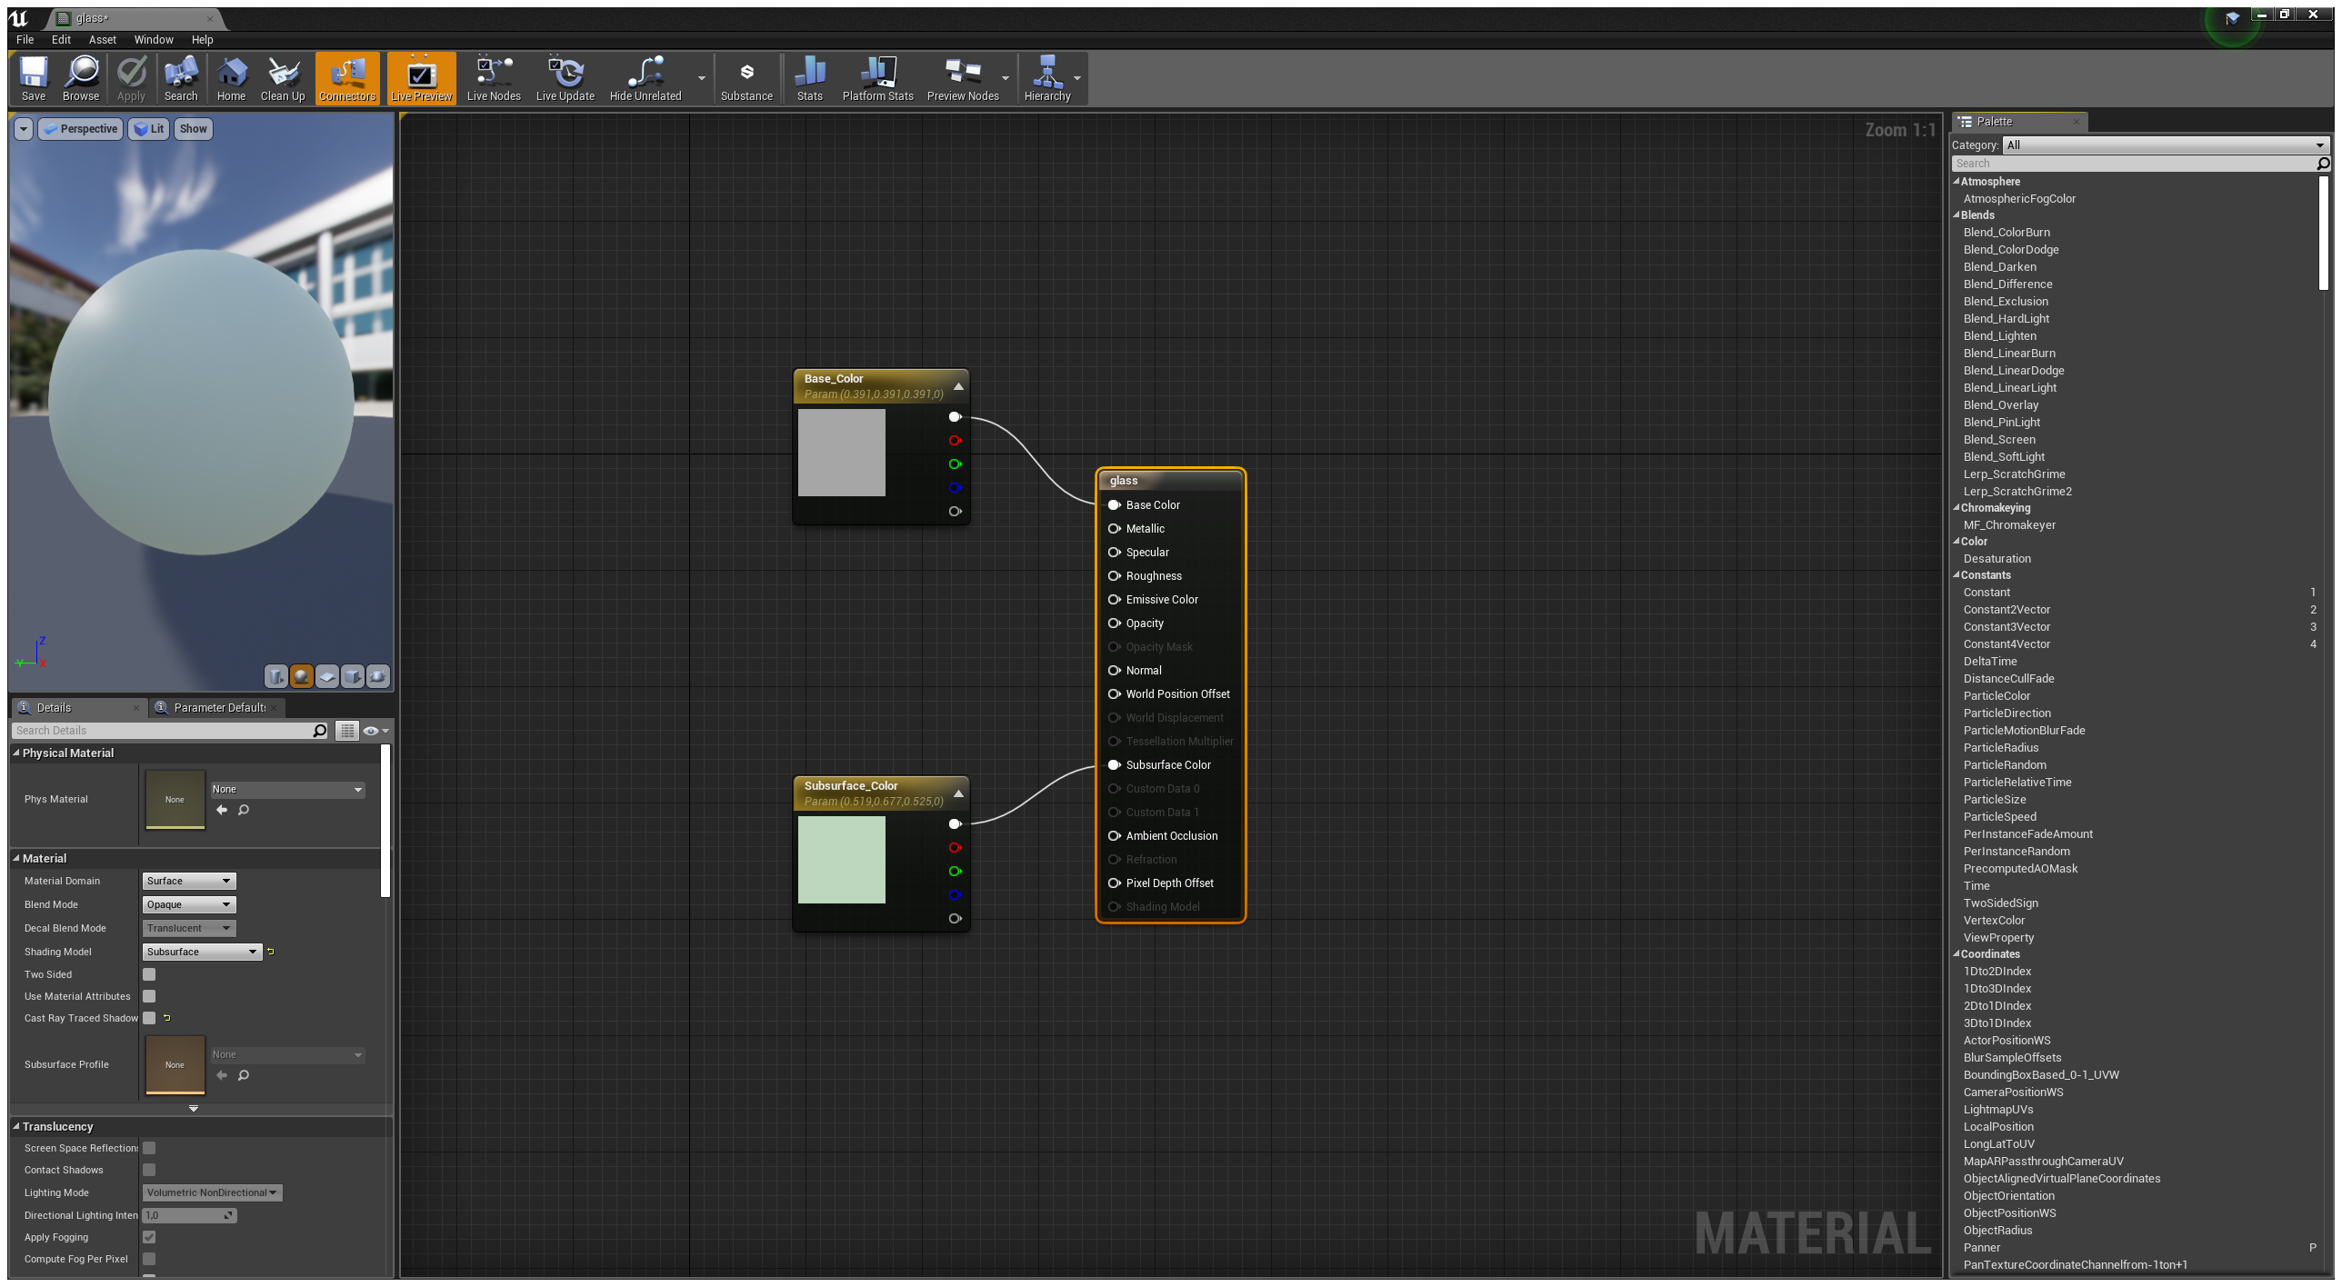

Vaihtoehtoja on aivan liikaa, että niistä ottaa selvää lyhyessä ajassa. Otin siis esille lyhyen harjoituksen pinnanalaisesta ripottelusta (subsurface scattering), jolla laseihin saa lasin käyttäytymisen. Tein saman rakennuksen pinnoille eri värillä.

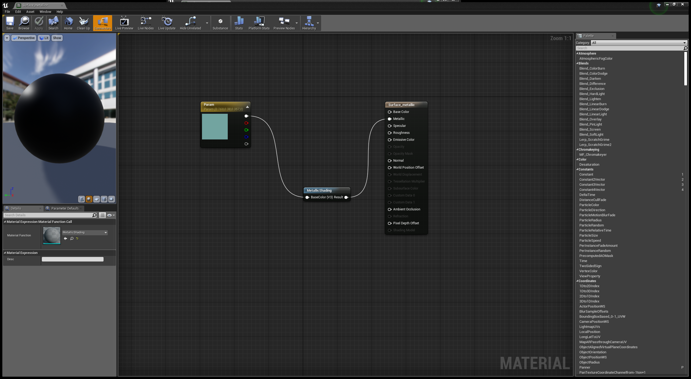

Tämän jälkeen kopioin tätä rakennustyyliä useampaan paikkaan. Tein saman muille rakennustyypeille mitä edellä kuvailin. Lisäsin projektiin Free3D-sivustolta hakemani katuvalot ja annoin mallille PointLight- ja DirectionalLight-ominaisuudet. Tämän jälkeen kopioin ne sopivin välein katujen sivuihin.

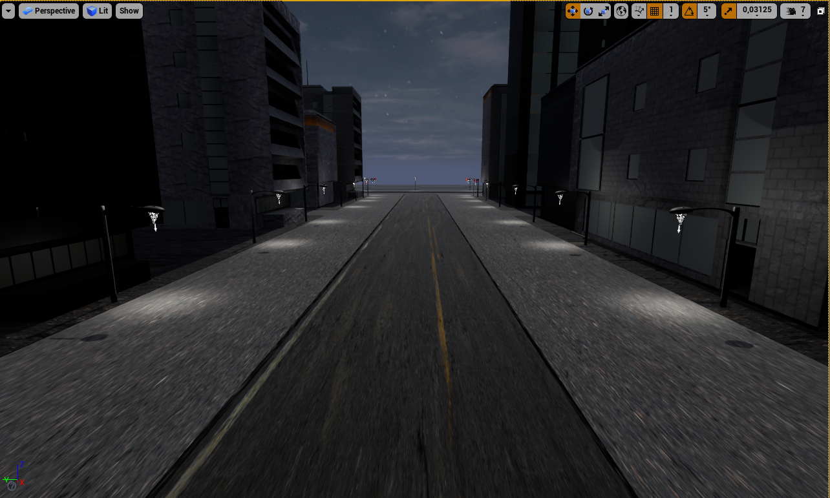

Valojen ja rakennusten lisäysten jälkeen tein Buildin projektista, joka on asetettu Preview-tasolle. Preview-tason mallinnuslaatu ei rasita konetta liikaa ja nopeuttaa työn muokkausta. Projektin ollessa valmis tehdään Production-tason mallinnus.

Halusin tehdä joistain rakennuksista eri näköisiä, joten loin oman materiaalin klikkaamalla ContentBrowser-ikkunaa ja valitsemalla Perusmalleista Material-vaihtoehdon. Valitsin Unreal Enginen oletuksena projektiin tuomasta StarterContent –kansiosta tiilitekstuurin ja Normal-mapin, joka antaa tekstuurille syvyyttää. Uutta materiaalia luotaessa Materiaali-käyttöliittymään saatetaan joitain parametreja lisätä oletuksena. Minulla on käytössä kaksi tekstuureihin liittyvää parametria ja TextureCoordinate-parametri mahdollistamaan tekstuurien toistuvuutta materiaalissa. Liitin kummatkin tekstuurit materiaalin eri vaihtoehtoihin, tiilitekstuurin pohjaväriin ja Normal-tekstuurin Normal-vaihtoehtoon. Liitin TextureCoordinate-parametrin kummankin tekstuurin UV-vaihtoehtoon.

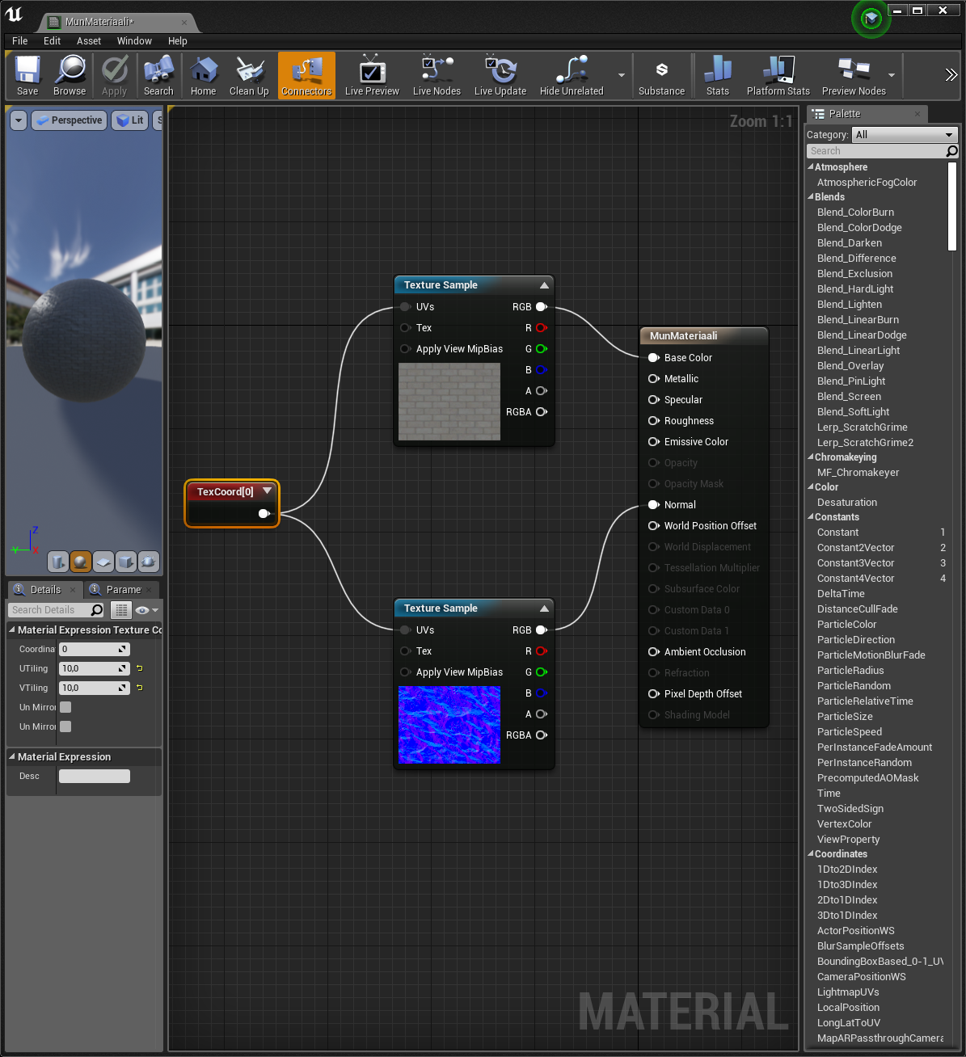

Näin sain aikaan materiaalin, jota pystyn sijoittamaan rakennuksiin vain raahaamalla materiaalin näiden rakennusten päälle ja pudottamalla.

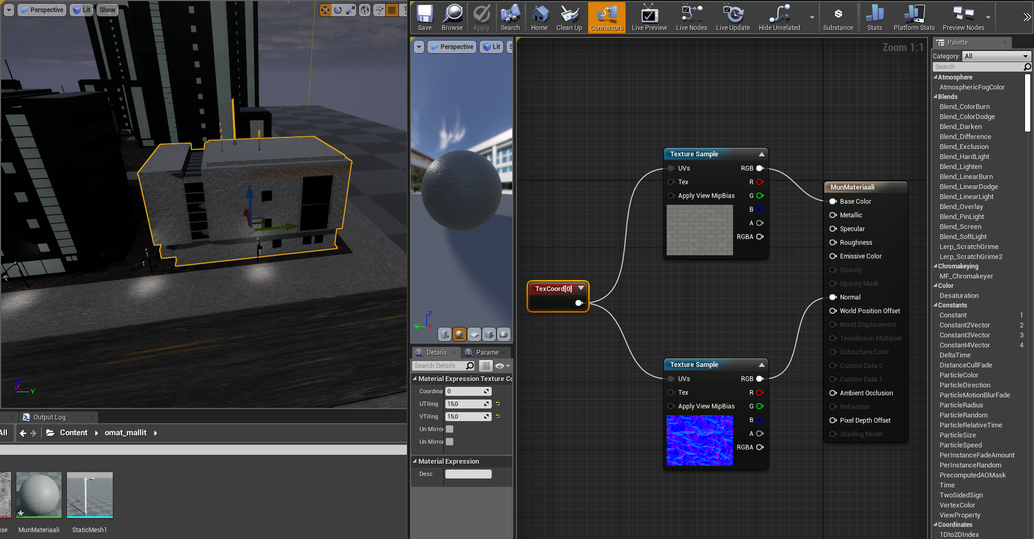

Toistin saman mitä edellä tein kolme kertaa, mutta eri tekstuureilla. Lisäsin nämä materiaalit sitten rakennuksiin. Lopputuloksena on sopivan ’värikäs’ kaupunginosa.

